MD.050機能拡張に当たっての機能設計書
株式会社伊藤園
営業システム構築プロジェクト
アドオン：情報系システムIFファイル作成-条件別販手販協
販売物流

作成者: SCS 有住昇一
作成日: July 11, 2008
最終更新日: April 20, 2009
文書参照番号: MD050_COK_014_A02
版: Issue3.1
タイトル、主題、最終更新日、参照番号、および版には、Wordのブックマークが付けられており、文書のヘッダーおよびフッターを簡単に作成できます。これらを変更する場合は、誤ってブックマークを削除しないように注意してください。ブックマークを表示するには、「ツール」->「オプション...」コマンドを選択し、「表示」タブを選択します。次に、「表示項目」領域の「ブックマーク」オプションをチェックします。

承認:
株式会社伊藤園
住商情報システム株式会社
承認者の行を追加するには、表の最後のセルで[Tab]を押します。
 コピー番号 _____
この表紙ページの項目は、必要に応じて削除できます。たとえば、コピー番号は、管理対象の文書でコピーの配布状況を把握する必要がある場合にのみ必要です。

文書管理

変更記録
4

日付 | 作成者 | 版 | 変更時の参考資料
11-Jul-08 | SCS有住昇一 | Draft1A | 以前の文書なし
1-Dec-08 | SCS有住昇一 | Issue1.0 | Issue化
4-Dec-08 | SCS谷口卓也 | Draft 2.0A | 内部設計記載
23-Jan-09 | SCS谷口卓也 | Issue2.0 | Issue2.0化
02-Feb-09 | SCS 阿部哲也 | Draft 3.0A | 製造後記載
06-Feb-09 | SCS 阿部哲也 | Draft 3.0B | ディレクトリパスの出力を修正
19-Feb-09 | SCS阿部哲也 | Draft 3.0B | 取得条件の顧客小分類'フルサービスVD'の値を変更
20-Feb-09 | SCS 山口幸治 | Draft 3.0B | 結合テスト修正  不具合ID：COK_048
20-Feb-09 | SCS阿部哲也 | Draft 3.0B | 結合テスト修正  不具合ID：COK_056
13-Mar-09 | SCS矢野愛子 | Issue3.0 | Issue3.0化
17-Apr-09 | SCS 山口幸治 | Issue3.1 | 障害T1_0641対応

レビューア

名前 | 職位

配布

コピー番号 | 名前 | 配布先
 | ライブラリ・マスター | プロジェクト・ライブラリ
 |  | プロジェクト・マネージャ
コピー番号は、配布する各コピーの表紙の「コピー番号」に記入する必要があります。文書を管理しない場合は、表紙ページからこの表、「保有者への注記」および「コピー番号」ラベルを削除できます。

保有者への注記:
この文書の電子コピーを受け取って印刷する場合は、文書管理のため、表紙に相当するページに氏名を記入してください。
この文書のハード・コピーを受け取った場合は、文書管理のため、表紙に氏名を記入してください。
目次
文書管理 ii
変更記録 ii
レビューア ii
配布 ii
情報系システムIFファイル作成-条件別販手販協 機能 1
序説 1
関連文書 1
モジュール構成 1
機能プロセス・フロー 2
参考資料および補足 3
A.条件別販手販協ファイル作成－コンカレント・プログラム 4
業務規約 4
システム前提条件 4
モジュール機能詳細 4
コンカレント・プログラム起動条件 5
コンカレント・プログラム実行タイミングおよびサイクル 5
カスタム・プロファイル・オプション 5
コンカレント・プログラム入力項目 6
処理結果レポート出力項目 6
ユーザー手順 6
モジュール詳細機能フロー 8
機能詳細 10
メッセージ一覧 18
リカバリ手順 19
参考資料および補足 21
この成果物の未完了の課題と完了済みの課題 22
未完了の課題 22
完了済みの課題 22

目次を更新するには、目次の任意の場所にカーソルを置き、[F9]を押します。表示されるレベルの数を変更するには、「挿入」->「索引と目次」コマンドを選択します。次に、「目次」タブが有効になっていることを確認し、「アウトライン レベル」の値を変更します。

情報系システムIFファイル作成-条件別販手販協 機能
タイトル部＜機能名＞は、表紙部の＜機能名＞を参照しています。表紙の変更が反映されない場合には、＜機能名＞部にカーソルを合わせ、「フィールドの更新」（F9キー）を行います。
この文書の記述対象となる「機能」とは、以下に定義されるもので、1つ以上のモジュール（コンカレント・プログラム、フォーム、帳票のいずれか）から構成されます。
・ユーザー操作を伴うもの：
一連のオペレーション（ナビゲータ・パス）単位
・ユーザー操作を伴わないもの：
目的や機能仕様などで明らかに分割できる1単位

序説
この文書の記述対象となる機能を定義します。
＜関連文書番号＞および＜成果物名＞は、後述の「関連文書」節にも記述します。
＜機能ID＞および＜機能名＞は、MD.020 もしくはBR.030を参照します。
この文書は、関連文書「機能一覧」、「システムプロセスフロー」で定義された機能を記述対象としています。

関連文書
この文書の関連文書を記述します。該当する関連文書が存在しない場合には、その成果物名、文書参照番号は削除して下さい。

No | 成果物名 | 主題 | 文書参照番号
1 | MD050_機能一覧 | 個別開発 | MD050_SPL_COK_001
2 | MD050_システムプロセスフロー | 販売手数料計算から支払 | MD050_SPF_COK_014
3 | MD050_概念データモデル | 個別開発 | MD050_CDM_COK_001
4 | MD050_論理データモデル | 個別開発 | MD050_LDM_COK_001

モジュール構成
この機能を構成するモジュールの一覧とその概略を箇条書きで記述します。次の章以降は、モジュールごとの記述となります。また、ここで記述したモジュール名がAOLへのプログラム・モジュール登録名称となります。
モジュールの種類は、「フォーム」、「OAF」、「コンカレント・プログラム」、「帳票」からいずれか1つを選択し、記述して下さい。その際に括弧は削除して下さい。
モジュール名の前には、モジュール番号を記載して下さい。モジュール番号は、アルファベット（大文字）とします。
概要の記述は、モジュールを大まかに説明する程度にとどめ、詳細はモジュールごとの「モジュール機能詳細」に記述して下さい。記述内容の重複は避けてください。
この機能は、以下のモジュールで構成されます。

A. 条件別販手販協ファイル作成 コンカレント・プログラム
販売手数料（自販機）の計算結果を情報系システムに連携するインターフェースファイルを作成します。

機能プロセス・フロー
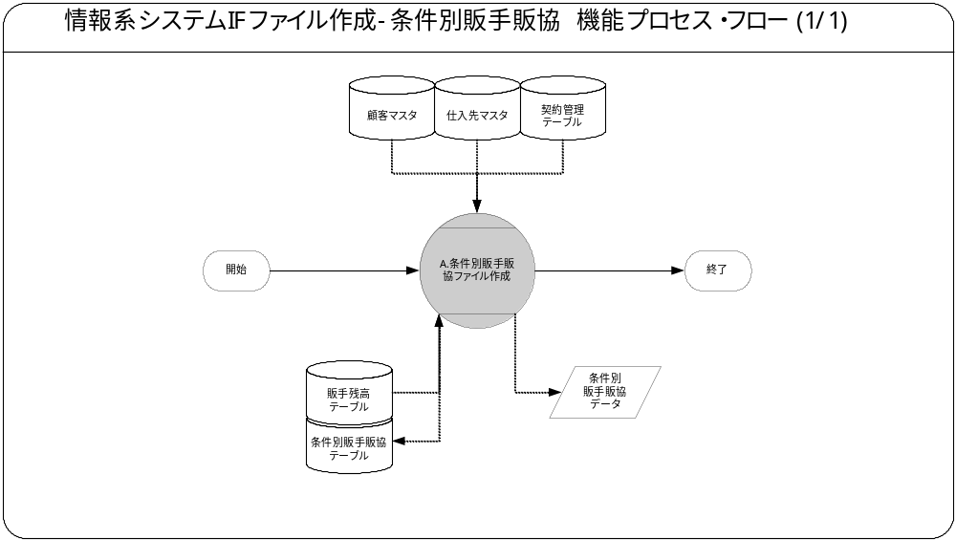この機能内部でのモジュール構成と他機能との連携を含めた概略プロセス・フローを作成し転載します。
フロー記述上の注意は、「設計書作成ガイドライン」を参照して下さい。
タイトル部に「（現ページ数/全ページ数）」を記載して下さい。
フローを別ファイルで保存する場合には、この欄には「参考資料を参照して下さい。」と記入します。設計書印刷時に、別で印刷したフローを「参考資料および補足」節に添付して下さい。
SQL*Loaderは、機能プロセス・フローに記載しますが、以下MD050では記載せず、MD070にて詳細を記載します。

参考資料および補足
他に添付する参考資料や補足資料などがあれば記述します。
エラー発生時のリカバリ方法など特筆すべき事項はこの節に記述します。
なし

A.条件別販手販協ファイル作成－コンカレント・プログラム
＜モジュールC名称＞には、前述の「モジュール構成」で箇条書きしたモジュール名を記述します。
モジュール名の前には、モジュール番号を記載して下さい。モジュール番号は、アルファベット（大文字）とします。
この機能が複数のコンカレント・プログラムから構成される場合は、この章を繰り返して記述します。また、コンカレント・プログラムが存在しない場合は、この章を削除して下さい。
ソース・プログラムの再利用をする場合は、下記の例のように参照するモジュール名称を記述します。さらに、「業務規約」、「システム前提条件」、「コンカレント・プログラム入力項目」を記述し、その他の節は全て削除します。
例：
このモジュールは、＜モジュール番号＞．＜参照するモジュール名称＞のソース・プログラムを再利用します。詳細は、＜モジュール番号＞．＜参照するモジュール名称＞の章を参照して下さい。

業務規約
このモジュールで実装されるビジネスルールを箇条書きで記述します。
このモジュールが満たすべき、目標時間を記載します。
このモジュールは以下の業務上の要件を実現します。
- 販売手数料（自販機）の計算結果を情報系システムに連携するインターフェースファイルを作成し、所定のフォルダに格納します。

システム前提条件
このモジュールが正常に動作するためのモジュール単位の前提条件（終了しているべき処理、同時実行が不可能な処理など）を箇条書きで記述します。
機能全体の「モジュール構成」との記述内容の重複は避けてください。
特筆すべき前提条件がない場合は、この節を削除して下さい。
このモジュールは以下のシステム上の条件が満たされていることを前提に設計されています。
- 処理対象となる締め日の条件別販手販協計算処理が終了していることとします。
- 処理対象となる締め日の販手残高計算処理が終了していることとします。
- 情報系システムには支払額が確定した販売手数料（自販機）情報のみを連携します。
- 以下の条件を満たす販売手数料（自販機）情報のみ、情報系システムに連携します。
- 対象となる顧客の業態（小分類）が"フルサービスVD"
- 対象となる顧客が"支払保留"以外
- 対象となる支払先が"支払停止"以外
- 対象となる支払先のBM支払区分が"本振（案内有）"、または"本振（案内無）"
- 情報系システムへ販売手数料（自販機）情報を確認するために、必要な項目を持つフラットファイルを作成します。
- 連絡先拠点は売上計上拠点ではなく、支払先を管理する問合せ担当拠点とします。
- 連携データが1件も存在しない場合には、空ファイル（0byteファイル）を作成します。

モジュール機能詳細
このモジュールが備える機能を文章もしくは箇条書きで記述します。ここでは、｢モジュール構成｣で記述した内容より詳細な説明を記載します。
このモジュールは、以下にあげる機能を備えています。
- 以下の条件を満たす顧客を処理対象とします。
- 顧客マスタの顧客区分が"顧客"
- 顧客マスタの業態（小分類）が"フルサービスVD"
- 自販機販売手数料確定の期間（締め日＋2営業日）(*1)
- 以下の条件に合致する条件別販手販協情報を情報系システムへの連携対象とします。
- 業務日付が販手残高テーブルの締め日＋2営業日(*1)
- 販手残高テーブルの顧客【納品先】が処理対象顧客の顧客コード
- 販手残高テーブルの保留フラグが"保留"以外
- 販手残高に紐付く仕入先マスタの全支払の保留フラグが"支払保留"以外
- 販手残高に紐付く仕入先マスタのBM支払区分が"本振（案内有）"、または"本振（案内無）"
- 販手残高に紐付く条件別販手販協テーブルの連携ステータス（条件別販手販協）が"未処理"
- 連携対象の条件別販手販協情報を条件別販手販協データファイルへ出力します。
- 連携対象の条件別販手販協情報の連携ステータス(条件別販手販協)を"処理済"に更新します。

(*1) 締め日は以下の項目より導出します。
- 締め日：実行時の業務日付、および自販機設置契約書の締め日から導出します。

※ 業務日付が未指定の場合には、実行時の業務日付となります。
※ 締め日の導出には営業日を考慮しません。

コンカレント・プログラム起動条件
コンカレント・プログラムを起動する条件を記述します。起動条件が2パターン以上存在する場合には、スタイル｢Number List｣を用いて箇条書きにします。
＜起動条件＞は以下から選択して記述します。以下の選択肢が相応しくない場合は、適切な用語を使用して下さい。
・随時実行：SRS画面からの実行など
・定期実行：スケジュールされた実行
・他モジュールからの実行：画面のボタンからの実行など
・要求セットによる実行：要求セットとしての実行
・他システムから随時実行：EBS以外のシステム（運用監視ツール、連携が必要なシステムなど）から随時実行
・他システムから定期実行：EBS以外のシステム（運用監視ツール、連携が必要なシステムなど）からスケジュール実行
このコンカレント・プログラムは、前述のシステム前提条件を満たし、かつ以下の条件で起動します。
- 定期実行 JP1からの定期実行を行います。
- 随時実行 JP1からの随時実行を行います。

コンカレント・プログラム実行タイミングおよびサイクル
コンカレント・プログラムを起動する条件で、「定期実行」と「他システムから定期実行」の場合は、実行タイミングと実行サイクルについて記述します。それ以外の場合は、この節を削除して下さい。
＜実行タイミング＞は以下から選択して記述します。適切な値がない場合は、その内容を記述して下さい。
・「日中バッチ」、「夜間バッチ」
＜実行サイクル＞は以下から選択して記述します。適切な値がない場合は、その内容を記述して下さい。
・「時間毎」、「日次」、「週次」、「月次」、「四半期」、「半期」、「期次」
＜実行サイクルの詳細＞には、実行の時間や日にちにについて詳細条件を記述して下さい。
前述の起動条件ごとのコンカレント・プログラム実行タイミングとサイクルは以下のとおりです。
起動条件番号 | 実行タイミング | 実行サイクル | 詳細
1 | 夜間バッチ | 日次
2 | 随時 | リカバリ実施時 | 手動でJP1のJOBを起動します。

カスタム・プロファイル・オプション
カスタム・プロファイル・オプションについて記述します。
＜プロファイル・オプション名＞には、プロファイル・オプション名を日本語で記述します。
＜説明＞には、そのプロファイル・オプションの用途や設定可能なレベルなどを記述します。
＜値＞には、そのプロファイル・オプションが取りうる値を記載し、＜値の説明＞に説明を記述します。
カスタム・プロファイル・オプションを使用しない場合は、この節を削除して下さい。

1.XXCOK:会社コード(XXCOK1_AFF1_COMPANY_CODE)
情報系システムへの連携項目である会社コード(固定値：001)をサイトレベルで管理します

2.XXCOK:販手販協計算処理期間（To）(XXCOK1_BM_SUPPORT_PERIOD_TO)
当プログラムが実行される期間（To）(固定値：2)を締め日を基準に営業日をサイトレベルで管理します。

3.XXCOK:条件別販手販協ディレクトリパス(XXCOK1_BM_SUPPORT_DIRE_PATH)
ファイル出力先のディレクトリパスを、サイトレベルで管理します。

4.XXCOK:条件別販手販協ファイル名(XXCOK1_BM_SUPPORT_FILE_NAME)
出力ファイルのファイル名を、サイトレベルで管理します。

5.XXCOK:単位コード(本)( XXCOK1_UOM_CODE_HON)
単位(本)のIFファイル作成の為のコード値(固定値：本)を、サイトレベルで管理します。

6.XXCOK: FB支払条件 (XXCOK1_FB_TERM_NAME)
FB支払条件のコード値(固定値：30_20_00)を、サイトレベルで管理します。

コンカレント・プログラム入力項目
コンカレント・プログラムに引数として与えるパラメータ項目とその説明を箇条書きで記述します。
｢必須｣、｢任意｣のいずれかを選択し、記述して下さい。その際に括弧は削除して下さい。
「随時実行」の場合、パラメータはその特徴から4種類に分類されます。「入力テキスト」、「値リスト」、「表示項目」、「非表示」のいずれかを選択し、記述して下さい。その際に括弧は削除します。また、場合によっては、表形式の追記が必要になります。（＊）を参照して下さい。
・入力テキスト：一般的な、ユーザーが任意で入力可能なパラメータ
・値リスト：値リストが存在するパラメータ（＊1）
・表示項目：表示しかせず、ユーザーの変更を許可しないパラメータ
・非表示：パラメータ入力画面には非表示で、内部的に処理を行うパラメータ
「随時実行」の場合、デフォルト値の検討をします。（＊2）
（＊1）値リスト：表参照形式の値リストの場合には、値リスト表参照に、「参照する表名」をエンティティ名で記述し、説明部には「その値の取得ルーチン」を記述します。値リストが取りうる値が表参照ではなく明確に規定されている場合には、「オプション＃」を使用して、選択しうる全ての個数だけの列を設け、それぞれの値とその説明を記述します。
（＊2）デフォルト値：デフォルト値欄には「規定されるデフォルト値」を、説明欄にその値の説明を文章で記述します。デフォルト値をSQL文で取得する場合には、デフォルト値欄に「SQL」と書き、説明部にはその説明を記述します。デフォルト値をプロファイル値から取得する場合には、その旨を説明欄に記述して下さい。
表形式で追記するためのテンプレートを記載していますので、必要のない表は削除して下さい。

1. 業務日付 任意 入力テキスト
対象となる業務日付（YYYY/MM/DD形式）を指定します。（リカバリ時に指定）
デフォルト値 | 説明
なし | なし

処理結果レポート出力項目
コンカレント・プログラムの出力ファイルに出力する項目を箇条書きで記述します。実際に出力する文字などは後述の機能詳細に記述して下さい。
コンカレント・ログとして出力する項目については、「MD.070 機能拡張に当たっての技術設計書」に記述してください。
出力項目がない場合には、この節を削除して下さい。
必須出力項目を記述します。

必須出力項目

入力パラメータ
「業務日付」を出力します。

IFファイル名
I/Fファイル名を出力します。

処理件数
処理結果件数を出力します。
・対象件数（条件別販手販協テーブルの顧客単位で処理対象とした件数を出力）
・成功件数（条件別販手販協テーブルの顧客単位で正常に処理された件数を出力）
・エラー件数（条件別販手販協テーブルの顧客単位で処理に失敗した件数を出力）

終了ステータス
処理結果ステータス（正常、警告、異常）を出力します。
コンカレント・プログラムの終了ステータスごとに出力すべき項目がある場合は、以下に記述します。特筆すべき出力項目がない場合は、この部分を削除して下さい。

正常終了時出力項目

正常メッセージ
終了ステータス「正常」の場合、正常終了した旨のメッセージを出力します。

警告終了時出力項目

警告メッセージ
当処理が警告終了することはありません。

異常終了時出力項目

エラーメッセージ
終了ステータス「異常」の場合、その異常の内容をメッセージ出力します。

ユーザー手順
このモジュールを実行するためのユーザー・オペレーション手順をコンカレント・プログラム実行タイミング毎に箇条書きで記述します。
起動条件が随時実行の場合は、以下のように記述して下さい。
例：
標準要求発行（SRS）画面より＜モジュール名＞コンカレント・プログラムを選択し、適切なパラメータを入力後、「発行」ボタンを押下して起動します。
起動条件が定期実行の場合は、以下のように記述して下さい。
例：
定期実行されるため、ユーザー手順はありません。
起動条件が他モジュールからの実行の場合は、以下のように記述して下さい。
例：
＜関連設計書名＞で記述される＜モジュール名＞モジュールのユーザー手順＜順番＞より起動されるため、ここでのユーザー手順の記述は省略します。
起動条件が要求セットによる実行の場合は、以下のように記述して下さい。
例：
要求セットとして起動するため、ユーザー手順はありません。
手順が複数ステップにわたる場合は、スタイル「Number List」を使用します。
エラー発生後の再起動だけに必要な特別な手順がある場合には、｢参考資料および補足｣で記述します。
このモジュールは以下の手順で実行します。

定期実行
定期実行される場合、ユーザ手順はありません。

随時実行
手動でJP1のJOBを起動します。

モジュール詳細機能フロー

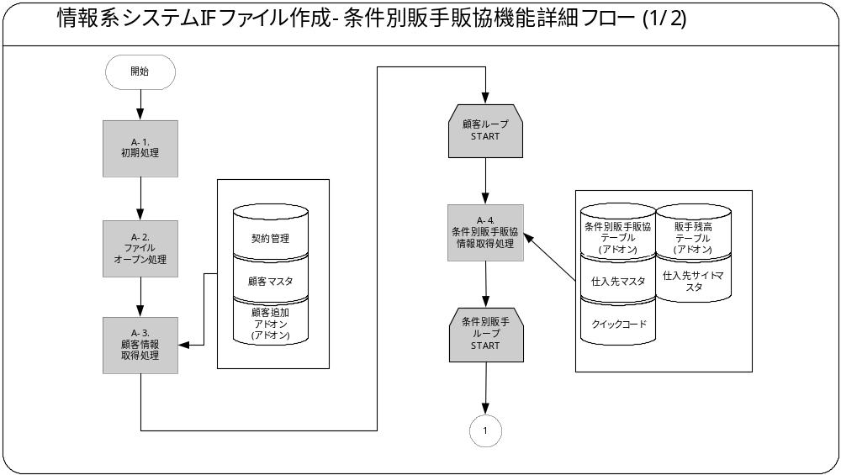
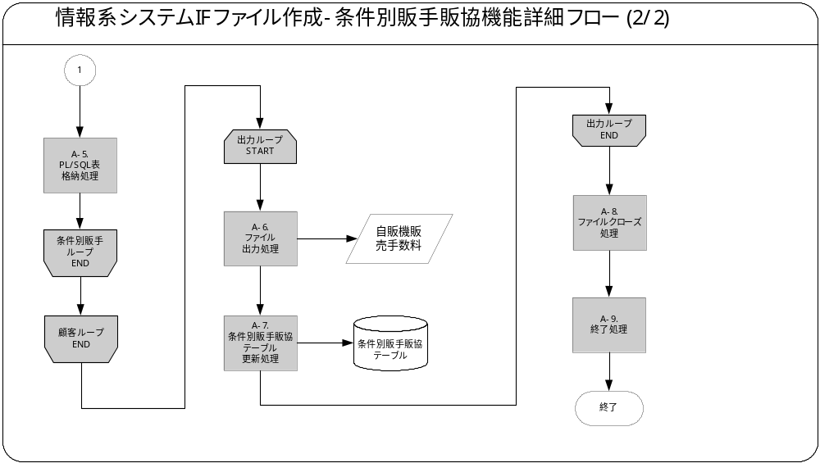

機能詳細

A-1． 初期処理
以下の初期処理を行います。
- コンカレントプログラム入力項目をメッセージ出力します。出力後、後のメッセージ出力に備え、間隔を空けるために空行を出力します。
メッセージ名 | トークン | 終了ステータス | 後処理
コンカレント入力パラメータ | BUSINESS_DATE = 入力パラメータの業務日付 | 正常 | 継続
- 入力パラメータチェック
                - 業務日付に値が設定されている場合
入力パラメータの業務日付に値が設定されている場合、
フォーマットのチェックを行います。
TO_DATE(入力パラメータの業務日付,'YYYY/MM/DD')
変換に失敗した場合、以下の例外処理を行います。
メッセージ名 | トークン | 終了ステータス | 後処理
業務日付の形式違いエラー |  | エラー | 中断
- 業務日付の取得
- 業務日付に値が設定されていない場合
入力パラメータの業務日付に値が設定されていない場合、
共通関数：XXCCP_COMMON_PKG2.GET_PROCESS_DATEから業務日付を取得します。
No | 項目名 | IN/OUT  /RETURN | セット値
1 | ― | RETURN | 業務日付
戻り値がNULLの場合、以下の例外処理を行います。
メッセージ名 | トークン | 終了ステータス | 後処理
業務日付取得エラー |  | エラー | 中断
- システム日付を取得します。
- プロファイル「MO: 営業単位：ORG_ID」より営業単位IDを取得します。
- カスタム・プロファイル「会社コード：XXCOK1_AFF1_COMPANY_CODE」より会社コードを取得します。
- カスタム・プロファイル「販手販協計算処理期間（To）：XXCOK1_BM_SUPPORT_PERIOD_TO」より計算処理期間（To）を取得します。
- カスタム・プロファイル「条件別販手販協ディレクトリパス：XXCOK1_BM_SUPPORT_DIRE_PATH」よりディレクトリパスを取得します。
- カスタム・プロファイル「条件別販手販協ファイル名：XXCOK1_BM_SUPPORT_FILE_NAME」よりファイル名を取得します。
- カスタム・プロファイル「単位コード(本)：XXCOK1_UOM_CODE_HON」より
"本"の単位を取得します。
- カスタム・プロファイル「FB支払条件：XXCOK1_FB_TERM_NAME」より
FB支払条件を取得します。
プロファイルの取得に失敗した場合、以下の例外処理を行います。
メッセージ名 | トークン | 終了ステータス | 後処理
プロファイル取得エラー | PROFILE = 4～9の該当するプロファイル名 | エラー | 中断
- ディレクトリパスの取得
- 共通関数：XXCOK_COMMON_PKG.GET_DIRECTORY_PATH_Fからディレクトリパスを取得します。
No | 項目名 | IN/OUT  /RETURN | セット値
1 | iv_directory_name | IN | 上記7. で取得したディレクトリ名
2 | ― | RETURN | ディレクトリパス
- ディレクトリパス出力
ディレクトリパスをメッセージ出力します。
メッセージ名 | トークン | 終了ステータス | 後処理
ディレクトリパスメッセージ出力 | DIRECTORY = 11.で取得したディレクトリパス | 正常 | 継続
- ファイル名出力
ファイル名をメッセージ出力します。出力後、後のメッセージ出力に備え、間隔を空けるために空行を出力します。
メッセージ名 | トークン | 終了ステータス | 後処理
ファイル名メッセージ出力 | FILE_NAME = 8. で取得したファイル名 | 正常 | 継続
- 業務日付の取得
共通関数：XXCCP_COMMON_PKG2.GET_PROCESS_DATEから業務日付を取得します。
No | 項目名 | IN/OUT  /RETURN | セット値
1 | ― | RETURN | 業務日付
戻り値がNULLの場合、以下の例外処理を行います。
メッセージ名 | トークン | 終了ステータス | 後処理
業務日付取得エラー |  | エラー | 中断

A-2．ファイルオープン処理
ファイルのオープンを行う為、以下の処理を行います。
- ファイルを格納する場所にすでにファイルが存在しないか、存在チェックを行います。ファイルが存在する場合、エラーメッセージを表示し、処理を中断します。
＜使用関数＞UTL_FILE.FGETATTR
No | 項目名 | IN/OUT | セット値
1 | LOCATION | IN | A-1で取得したファイルパス
2 | FILENAME | IN | A-1で取得したファイル名
3 | EXISTS | OUT | ファイルが存在する場合：TRUE  ファイルが存在しない場合：FALSE
4 | FILE_LENGTH | OUT | ファイルの長さ
5 | BLOCKSIZE | OUT | ブロックサイズ
ファイルが存在する場合、以下の例外処理を行います。
メッセージ名 | トークン | 終了ステータス | 後処理
ファイル存在チェックエラー | FILE_NAME = A-1で取得したファイル名 | エラー | 中断
- ファイルのオープンを行います。
＜使用関数＞UTL_FILE.FOPEN
No | 項目名 | IN/OUT  /RETURN | セット値
1 | LOCATION | IN | A-1で取得したファイルパス
2 | FILENAME | IN | A-1で取得したファイル名
3 | OPEN_MODE | IN | 'w'
4 | MAX_LINESIZE | IN | 32767
5 | - | RETURN | オープン・ファイルのハンドル

A-3．顧客情報取得処理
以下の条件にて、顧客情報を取得します。取得に成功した場合、A-4.からA-5.までの処理を１件ずつ繰り返し処理します。
＜抽出項目＞顧客情報
No | テーブル名 | 抽出項目名 | 項目名
1 | 契約管理 | 設置先顧客コード | 設置先顧客コード
2 | 契約管理 | 締め日 | 締め日
3 | 契約管理 | 振込日 | 支払日
＜抽出テーブル＞顧客情報
No | 抽出テーブル名 | テーブル名
1 | 契約管理 | 契約管理
＜抽出条件＞顧客情報
No | 条件 | 抽出条件
1 | AND | 契約管理.契約書番号 = インラインビュー.契約書番号.
2 | AND | 契約管理.設置先顧客ID = インラインビュー.設置先顧客ID
3 | AND | 契約管理.ステータス = '1'(確定済)

＜抽出項目＞インラインビュー
No | テーブル名 | 抽出項目名 | 項目名
1 | 契約管理 | MAX(TO_NUMBER(契約書番号)) | 契約書番号
2 | 契約管理 | 設置先顧客ID | 設置先顧客ID
＜抽出テーブル＞インラインビュー
No | 抽出テーブル名 | テーブル名
1 | 契約管理 | 契約管理
2 | 顧客マスタ | 顧客マスタ
3 | 顧客追加アドオン | 顧客追加アドオン
＜抽出条件＞インラインビュー
No | 条件 | 抽出条件
1 | AND | 顧客マスタ.顧客ID = 契約管理.設置先顧客ID
2 | AND | 顧客マスタ.顧客ID = 顧客追加アドオン.顧客ID
3 | AND | 顧客追加アドオン.業態(小分類) = ‘25’(フルサービスVD)
4 | AND | 顧客マスタ.顧客区分 = '10'(顧客)
5 | AND | 契約管理.ステータス = '1'(確定済)
＜集約条件＞インラインビュー
No | 項目名
1 | 設置先顧客ID

A-4．条件別販手販協情報取得処理
以下の条件にて、有効な条件別販手販協情報を取得します。取得に成功した場合、A-5.の処理を１件ずつ繰り返し処理します。
- A-1で取得した業務日付 － 2営業日の日付を取得します。
- 締め日と支払日とサイトより締め日を取得します。
＜使用関数＞締め日取得：XXCOK_COMMON_PKG. GET_CLOSE_DATE_P
No | 項目名 | IN/OUT  /RETURN | セット値
1 | ov_errbuf | OUT | エラーバッファ
2 | ov_retcode | OUT | リターンコード
3 | ov_errmsg | OUT | エラーメッセージ
4 | id_proc_date | IN | 上記1で取得した日付
4 | iv_pay_cond | IN | A-3.で取得した締め日 ||'_'|| A-3.で取得した支払日 ||'_'|| '00'  ※ただし、A-3.で取得した締め日・A-3.で取得した支払日のいずれかがNULLの場合、A-1で取得したFB支払条件を使用する
5 | od_close_date | OUT | 締め日
6 | od_pay_date | OUT | 支払日
取得に失敗した場合、以下の例外処理を行います。
メッセージ名 | トークン | 終了ステータス | 後処理
締め日取得エラー | CLOSE_DATE= A-1.で取得した業務日付  TERM_CODE= 上記1.で取得した締め日 | エラー | 中断
- 1.で取得した締め日 + 2営業日の日付を取得します。
＜使用関数＞営業日取得： XXCOK_COMMON_PKG.GET_OPERATING_DAY_F
No | 項目名 | IN/OUT  /RETURN | セット値
1 | 処理日 | IN | 上記1.で取得した締め日
2 | 日数 | IN | A-1.で取得した計算処理期間（To）
3 | 処理区分 | IN | '2' (後)
4 |  | RETURN | 営業日
営業日がNULLの場合、以下の例外処理を行います。
メッセージ名 | トークン | 終了ステータス | 後処理
営業日取得エラー | CONCLUSION_DATE = 上記1.で取得した締め日 | エラー | 中断
- 対象データ処理判定
入力パラメータの業務日付(設定されていない場合、A-1.で取得した業務日付)が、上記 3.で取得した営業日と同日の場合、以降の処理を実行します。
＜抽出項目＞条件別販手販協情報
No | テーブル名 | 抽出項目名 | 項目名
1 | 条件別販手販協テーブル | 条件別販手販協ID | 条件別販手販協ID
2 | 条件別販手販協テーブル | 拠点コード | 拠点コード
3 | 条件別販手販協テーブル | 担当者コード | 担当者コード
4 | 条件別販手販協テーブル | 顧客【納品先】 | 顧客【納品先】
5 | 条件別販手販協テーブル | 会計年度 | 会計年度
6 | 条件別販手販協テーブル | チェーン店コード | チェーン店コード
7 | 条件別販手販協テーブル | 仕入先コード | 仕入先コード
8 | 仕入先サイトマスタ | 仕入先サイトコード | 仕入先サイトコード
9 | 条件別販手販協テーブル | 納品日年月 | 納品日年月
10 | 条件別販手販協テーブル | 納品数量 | 納品数量
11 | 条件別販手販協テーブル | 納品単位 | 納品単位
12 | 条件別販手販協テーブル | 売上金額（税込） | 売上金額（税込）
13 | クイックコード | 内容 | 計算条件
14 | 条件別販手販協テーブル | 割戻率 | 割戻率
15 | 条件別販手販協テーブル | 割戻額 | 割戻額
16 | 条件別販手販協テーブル | 容器区分コード | 容器区分コード
17 | 条件別販手販協テーブル | 売価金額 | 売価金額
18 | 条件別販手販協テーブル | 条件別手数料額（税込） | 条件別手数料額（税込）
19 | 条件別販手販協テーブル | 条件別手数料額（税抜） | 条件別手数料額（税抜）
20 | 条件別販手販協テーブル | 条件別消費税額 | 条件別消費税額
21 | 条件別販手販協テーブル | 電気料（税込） | 電気料（税込）
22 | 条件別販手販協テーブル | 締め日 | 締め日
23 | 条件別販手販協テーブル | 支払予定日 | 支払予定日
24 | 条件別販手販協テーブル | 計算対象期間（From） | 計算対象期間（From）
25 | 条件別販手販協テーブル | 計算対象期間（To） | 計算対象期間（To）
26 | 仕入先サイト | DFF5（問合せ担当拠点コード） | 問合せ担当拠点コード
＜抽出テーブル＞条件別販手販協情報
No | 抽出テーブル名 | テーブル名
1 | 条件別販手販協テーブル | 条件別販手販協テーブル
2 | 販手残高テーブル | 販手残高テーブル
3 | 仕入先マスタ | 仕入先マスタ
4 | 仕入先サイトマスタ | 仕入先サイトマスタ
5 | クイックコード | クイックコード
＜抽出条件＞条件別販手販協情報

A-5． PL/SQL表格納処理
No | 条件 | 抽出条件
1 | AND | 条件別販手販協テーブル.拠点コード = 販手残高テーブル.拠点コード
2 | AND | 条件別販手販協テーブル.仕入先コード = 販手残高テーブル.仕入先コード
3 | AND | 条件別販手販協テーブル.締め日 = 販手残高テーブル.締め日
4 | AND | 条件別販手販協テーブル.支払予定日 = 販手残高テーブル.支払予定日
5 | AND | 条件別販手販協テーブル.仕入コード = 仕入先マスタ.仕入先番号
6 | AND | 条件別販手販協テーブル.連携ステータス(条件別販手販協) = '0'(未処理)
7 | AND | 仕入先マスタ.仕入先ID = 仕入先サイトマスタ.仕入先ID
8 | AND | 仕入先サイトマスタ.無効日 > A-1で取得した業務処理日付  OR 仕入先サイトマスタ.無効日 IS NULL
9 | AND | 仕入先サイトマスタ.営業単位ID = A-1で取得した営業単位ID
10 | AND | 販手残高テーブル.保留フラグ IS NULL
11 | AND | 仕入先サイトマスタ.全支払の保留フラグ = 'N'
12 | AND | 販手残高テーブル.顧客コード = 条件別販手販協テーブル.顧客【納品先】
13 | AND | 販手残高テーブル.顧客コード = A-3.で取得した顧客コード
14 | AND | クイックコード.参照コード = 条件別販手販協テーブル.計算条件
15 | AND | クイックコード.参照タイプ = 'XXCOK1_BM_CALC_TYPE'
16 | AND | 仕入先サイトマスタ.DFF4（BM支払区分） IN ('1'：「本振（案内有）」,'2'：「本振（案内無）」)
上記で取得した値をPL/SQL表に格納します。
No | PL/SQL表（項目名） |  | 設定する値
1 | シーケンス番号 |  | A-4で取得した「条件別販手販協ID」
2 | 会社コード |  | A-1で取得した「会社コード」
3 | 拠点(部門) コード |  | A-4で取得した「拠点コード」
4 | 担当者コード |  | A-4で取得した「担当者コード」
5 | 顧客コード |  | A-4で取得した「顧客【納品先】」
6 | 会計年度 |  | A-4で取得した「会計年度」
7 | チェーン店コード |  | A-4で取得した「チェーン店コード」
8 | 仕入先コード |  | A-4で取得した「仕入先コード」
9 | 支払先サイトコード |  | A-4で取得した「仕入先サイトコード」
10 | 納品日年月 |  | A-4で取得した「納品日年月」
11 | 納品数量 |  | A-4で取得した「納品数量」
12 | 納品単位(本/ケース) |  | A-1で取得した「単位コード(本)：XXCOK1_UOM_CODE_HON」のプロファイル値
13 | 売上金額(税込) |  | A-4で取得した「売上金額（税込）」
14 | 取引条件 |  | A-4で取得した「計算条件」
15 | 割戻率 |  | A-4で取得した「割戻率」
16 | 割戻額 |  | A-4で取得した「割戻額」
17 | 容器区分コード |  | A-4で取得した「容器区分コード」
18 | 売価金額 |  | A-4で取得した「売価金額」
19 | 条件別手数料額(税込) |  | A-4で取得した「条件別手数料額（税込）」
20 | 条件別手数料額(税抜) |  | A-4で取得した「条件別手数料額（税抜）」
21 | 条件別消費税額 |  | A-4で取得した「条件別消費税額」
22 | 電気料 |  | A-4で取得した「電気料（税込）」
23 | 締日 |  | A-4で取得した「締め日」
24 | 支払日 |  | A-4で取得した「支払予定日」
25 | 計算対象期間(From) |  | A-4で取得した「計算対象期間（From）」
26 | 計算対象期間(To) |  | A-4で取得した「計算対象期間（To）」
27 | 問合わせ担当拠点コード |  | A-4で取得した「問合せ担当拠点」
28 | 連携日時 |  | A-1で取得した「システム日付」

A-6．ファイル出力処理
A-5.までの処理でエラーが発生していない場合、PL/SQL表に格納した値を、ファイル出力します。PL/SQL表に格納した数分、ループします。
＜ファイル形式＞
ファイル形式 | ヘッダ・フッタ付与 | 項目長 | 文字列・数値の判別
CSV形式 | なし | 可変長 | ・文字列は「"」（ダブルコーテーション）で括る  ・日付型は区切り文字が含まれる場合のみ「"」（ダブルコーテーション）で括る  ・数値は0埋めしない（0の場合は1桁で記述する）
作成するファイル構成は以下になります。
＜ファイル構成＞
No | セット値 | 形式 | 備考
1 | PL/SQL表の「シーケンス番号」 | 数値
2 | PL/SQL表の「会社コード」 | 文字列
3 | PL/SQL表の「拠点(部門) コード」 | 文字列
4 | PL/SQL表の「担当者コード」 | 文字列
5 | PL/SQL表の「顧客コード」 | 文字列
6 | PL/SQL表の「会計年度」 | 数値 | YYYY
7 | PL/SQL表の「チェーン店コード」 | 文字列
8 | PL/SQL表の「仕入先コード」 | 文字列
9 | PL/SQL表の「支払先サイトコード」 | 文字列
10 | PL/SQL表の「納品日年月」 | 数値 | YYYYMM
11 | PL/SQL表の「納品数量」 | 数値
12 | PL/SQL表の「納品単位(本/ケース)」 | 文字列
13 | PL/SQL表の「売上金額(税込)」 | 数値
14 | PL/SQL表の「取引条件」 | 文字列
15 | PL/SQL表の「割戻率」 | 数値
16 | PL/SQL表の「割戻額」 | 数値
17 | PL/SQL表の「容器区分コード」 | 文字列
18 | PL/SQL表の「売価金額」 | 数値
19 | PL/SQL表の「条件別手数料額(税込)」 | 数値
20 | PL/SQL表の「条件別手数料額(税抜)」 | 数値
21 | PL/SQL表の「条件別消費税額」 | 数値
22 | PL/SQL表の「電気料」 | 数値
23 | PL/SQL表の「締日」 | 日付型 | YYYYMMDD
24 | PL/SQL表の「支払日」 | 日付型 | YYYYMMDD
25 | PL/SQL表の「計算対象期間(From)」 | 日付型 | YYYYMMDD
26 | PL/SQL表の「計算対象期間(To)」 | 日付型 | YYYYMMDD
27 | PL/SQL表の「問合わせ担当拠点コード」 | 文字列
28 | PL/SQL表の「連携日時」 | 日付型 | YYYYMMDDHHMISS

A-7．条件別販手販協テーブル更新処理
以下の条件で、更新処理を行います。その際ロックを取得します。
＜ロックテーブル＞条件別販手販協テーブルロック情報
No | テーブル名 | ウェイト
1 | 条件別販手販協テーブル | NOWAIT
ロックに失敗した場合、以下の例外処理を行います。
メッセージ名 | トークン | 終了ステータス | 後処理
ロック取得エラー |  | エラー | 中断
＜更新項目＞条件別販手販協テーブル
No | 項目名 | セット値
1 | 連携ステータス | '1'(処理済)
2 | 連携日 | 初期処理で取得したシステム日付
3 | 最終更新者 | ログインユーザーID
4 | 最終更新日 | システム日付
5 | 最終更新ログイン | ログインID
6 | 要求ID | コンカレント要求ID
7 | コンカレント・プログラム・アプリケーションID | コンカレント・プログラム・アプリケーションID
8 | コンカレント・プログラムID | コンカレント・プログラムID
9 | プログラム更新日 | システム日付
＜抽出条件＞条件別販手販協テーブル
No | 条件 | 抽出条件
1 | AND | 条件別販手販協ID = A-4.で取得した条件別販手販協ID

A-8．ファイルクローズ
ファイルのクローズを行います。
＜使用関数＞UTL_FILE.FCLOSE
No | 項目名 | IN/OUT  /RETURN | セット値
1 | ファイルハンドル | IN OUT | A-2で取得したファイルハンドル

A-9．終了処理
1．処理件数をメッセージ出力します。
（1） 既に出力されているメッセージと処理件数メッセージの区切りをつける為に空行を1行出力します。
（2）「対象件数」「成功件数」「エラー件数」を出力します。
＜メッセージ＞対象件数
メッセージ名 | トークン | 終了ステータス | 後処理
ロックエラーメッセージ(ファイルアップロードI/Fテーブル)
対象件数メッセージ | COUNT =A-5.のPL/SQL表格納件数 | 正常 | 継続
＜メッセージ＞成功件数
メッセージ名 | トークン | 終了ステータス | 後処理
ロックエラーメッセージ(ファイルアップロードI/Fテーブル)
成功件数メッセージ | COUNT = A-6.の出力件数 | 正常 | 継続
＜メッセージ＞エラー件数
メッセージ名 | トークン | 終了ステータス | 後処理
ロックエラーメッセージ(ファイルアップロードI/Fテーブル)
エラー件数メッセージ | COUNT = 処理内でエラーが発生した件数 | 正常 | 継続
＜メッセージ＞
2．処理終了メッセージを出力します。
終了ステータスにより、該当する処理終了メッセージをログへ出力します。
＜メッセージ＞終了ステータスが正常である場合
メッセージ名 | トークン | 終了ステータス | 後処理
ロックエラーメッセージ(ファイルアップロードI/Fテーブル)
正常終了メッセージ | なし | 正常 | 継続
＜メッセージ＞終了ステータスがエラーである場合
メッセージ名 | トークン | 終了ステータス | 後処理
ロックエラーメッセージ(ファイルアップロードI/Fテーブル)
エラー終了全ロールバックメッセージ | なし | エラー | 継続

モジュール詳細機能フローで記載されている、番号付与した機能単位で内容を詳述します。
＜処理内容＞に、機能の処理を箇条書きで記述します。
メッセージを出力する場合は、後述のメッセージ一覧にメッセージ内容を記述し、＜処理内容＞の中では以下のようにメッセージ名を記載します。
例：
＜メッセージ名＞（トークン：＜トークン＞=＜値＞）を表示します。
トークンに代入する値は、複数言語対応を考慮する必要があります。特別な場合以外は、日本語を使用しないで下さい。（日本語を使用した場合には、値リストやLOOKUP表を用いた複数言語対応を実装する必要があります。）

メッセージ一覧
出力するメッセージがある場合は、そのメッセージ内容を表形式で記述します。
各メッセージには、メッセージ名を付与し、＜メッセージ名＞に記述します。
＜メッセージ書式＞には、メッセージの書式を記載します。トークンがある場合はトークンを含めて記載します。
＜メッセージ表示例＞には、トークンに実際の単語を埋め込んだ表示例を記載します。
＜トークン＞には、＜メッセージ書式＞に記載したトークンを全て記載します。トークンに関する詳しい説明は＜説明＞に記載します。
メッセージ名 |  | メッセージ書式 |  | メッセージ表示例
業務日付の形式違いエラー  APP-XXCOK1-10342 | 業務日付は日付書式：YYYY/MM/DD形式で指定してください。 |  | 業務日付はYYYY/MM/DD形式で指定してください。
ロック取得エラー  APP-XXCOK1-00051 | 条件別販手販協テーブルのロックに失敗しました。暫く時間を置き、再度処理を実行して下さい。 |  | 条件別販手販協テーブルのロックに失敗しました。暫く時間を置き、再度処理を実行して下さい。
コンカレント入力パラメータ  APP-XXCOK1-00022 | 業務日付 ： &BUSINESS_DATE |  | 業務日付 ： 20081001
プロファイル取得エラー  APP-XXCOK1-00003 | プロファイルの取得に失敗しました。（プロファイル： &PROFILE ） |  | プロファイルの取得に失敗しました。（プロファイル： XXCOK:会社コード ）
ファイル存在チェックエラー  APP-XXCOK1-00009 | ファイルが既に存在します。（ファイル名： &FILE_NAME ） |  | ファイルが既に存在します。（ファイル名： XXXXXX ）
対象件数メッセージ  APP-XXCCP1-90000 | 対象件数 ： &COUNT 件 |  | 対象件数 ： 100 件
成功件数メッセージ  APP-XXCCP1-90001 | 成功件数 ： &COUNT 件 |  | 成功件数 ： 100 件
エラー件数メッセージ  APP-XXCCP1-90002 | エラー件数 ： &COUNT 件 |  | エラー件数 ： 1 件
正常終了メッセージ  APP-XXCCP1-90004 | 処理が正常終了しました。 |  | 処理が正常終了しました。
エラー終了全ロールバックメッセージ  APP-XXCCP1-90006 | 処理がエラー終了しました。データは、全件処理前の状態に戻しました。 |  | 処理がエラー終了しました。データは、全件処理前の状態に戻しました。
営業日取得エラー  APP-XXCOK1-10203 | 販手販協計算期間終了日の取得に失敗しました。（締め日： &CLOSE_DATE ） |  | 販手販協計算期間終了日の取得に失敗しました。（締め日： 2008/10/30 ）
ディレクトリパスメッセージ出力  APP-XXCOK1-00067 | ディレクトリ ： &DIRECTORY |  | ディレクトリ ： XXXXXX
ファイル名メッセージ出力  APP-XXCOK1-00006 | ファイル名 ： &FILE_NAME |  | ファイル名 ： XXXX/XXXX
業務日付取得エラー  APP-XXCOK1-00028 | 業務処理日付の取得に失敗しました。 |  | 業務処理日付の取得に失敗しました。
締め日取得エラー  APP-XXCOK1-10369 | 締め日の取得に失敗しました。（締め日： &CLOSE_DATE 、支払条件： &TERM_CODE） |  | 締め日の取得に失敗しました。（締め日： 30 、支払条件：30_30_00）
メッセージで使用するトークンは以下の通りです。
トークン | 説明
COUNT | 処理件数
CONCLUSION_DATE | 締め日
BUSINESS_DATE | 業務日付
PROFILE | プロファイル名
DIRECTORY | ディレクトリパス
FILE_NAME | ファイル名
PAYMENT_CONDITION | 支払条件
DATE_TO | 販手販協計算処理期間（To）

リカバリ手順

A-1. 業務日付の形式違いエラー時
適切な形式で業務日付を指定し、再度処理を実行してください。
機能詳細で記述した機能ごとにリカバリ手順を記述します。
＜リカバリ手順＞には、適切なリカバリ手順を記述します。他モジュールまで戻って作業を行う必要がある場合は、その旨を記述して下さい。

A-1．プロファイル取得エラー時
プロファイルを正常に取得できませんでした。取得に失敗したプロファイルの登録を見直し、再度実行してください。

A-1．業務日取得エラー時
業務日付が取得できませんでした。業務日付テーブル（アドオン）の確認を行い、再度実行してください。

A-2．ファイル存在チェックエラー時
ファイルがすでに存在します。格納されているファイルの確認、退避を行い再度実行してください。

A-4．営業日取得エラー時
営業日が取得できませんでした。メッセージに出力されている内容を確認の上、再度実行してください。

A-4．締め日取得エラー時
締め日が取得できませんでした。メッセージに出力されている内容を確認の上、再度実行してください。

A-7 . ロック取得エラー時
別処理により対象データの更新を行っている可能性があります。暫く時間を置き、再度処理を実行してください。

参考資料および補足
特にありません。

この成果物の未完了の課題と完了済みの課題
この文書の作成またはレビュー時に明らかになった未完了の課題を未完了の課題のセクションに追加します。課題を解決したら、課題IDを変更せずに保管します。解決策の説明を含めます。
この成果物を完成したら、未完了の課題は、プロジェクト・レベルまたはプロセス・レベルの「リスクおよび課題のログ（PJM.CR.040）」に転記し、プロジェクト・レベルの「リスクおよび課題のフォーム（PJM.CR.040）」を使って管理する必要があります。また、未完了の項目は、この成果物の未完了の課題のセクションにも残しておき、転記したことを示す印を解決策の列に付けます。

未完了の課題

ID | 課題 | 解決策 | 担当 | 目標日付 | 期限

完了済みの課題

ID | 課題 | 解決策 | 担当 | 目標日付 | 期限

